<https://learngerman.dw.com/de/ordnungszahlen-1/l-40443451/gr-40445055>

**ORIDINALZAHLEN**

**Bildung der Ordnungszahlen**

Bei den Zahlen von 1 bis 19 hängt man im Singular die Endung -te an die Grundzahlen.

Die Ordnungszahlen zu eins, drei und sieben werden unregelmäßig gebildet.

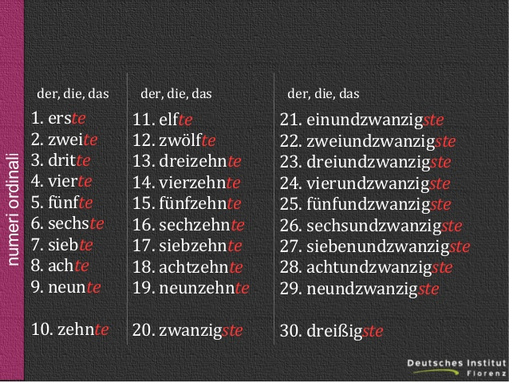



Heute ist der siebzehnte Januar.

Als Ziffern werden die Ordnungszahlen mit einem Punkt dahinter geschrieben:

der 17. Januar

**Heute ist der erste Januar.**

|  |  |
| --- | --- |
| eins | der erste Januar |
| zwei | der zweite Januar |
| drei | der dritte Januar |
| vier | der vierte Januar |
| fünf | der fünfte Januar |
| sechs | der sechste Januar |
| sieben | der siebte Januar |
| acht | der achte Januar |
| neun | der neunte Januar |
| zehn | der zehnte Januar |
| elf | der elfte Januar |
| zwölf | der zwölfte Januar |
| dreizehn | der dreizehnte Januar |
| vierzehn | der vierzehnte Januar |

**Ab zwanzig sind die Formen regelmäßig. Man fügt immer die Endung -ste an die Grundzahl an**:

|  |  |
| --- | --- |
| zwanzig | der zwanzigste Januar |
| einundzwanzig | der einundzwanzigste  Januar |
| zweiundzwanzig | der zweiundzwanzigste Januar |
| dreiundzwanzig | der dreiundzwanzigste Januar |
| vierundzwanzig | der vierundzwanzigste Januar |
| dreißig | der dreißigste Januar |
| einunddreißig | der einunddreißigste Januar |

**Daten nennen**

Auch die Monate kommen im Jahr in einer festen Reihenfolge vor. Wenn man ein Datum nennt, kann man deshalb den Monatsnamen nennen oder den Monat in Form einer weiteren Ordnungszahl angeben.

**Heute ist der siebzehnte Januar. (17.Ocak)**

oder:

**Heute ist der siebzehnte Erste. (17.01)**

Nach temporalen Präpositionen ändert sich die Endung der Ordnungszahlen **von -(s)te zu -(s)ten:**

Heute ist der **siebzehnte** Januar.

aber:

**Am siebzehnten**Januar fahre ich nach Berlin.

Wenn man ein Datum nennt, verändern sich auch einige Präpositionen, die vor der Ordnungszahl stehen:

von -> vom (= von + dem)

bis -> bis zum

**Vom siebzehnten bis zum fünfundzwanzigsten Januar** habe ich Urlaub.

**Beispiele:**

**Wann haben Sie Geburtstag?**

**Ich habe am vierten September Geburtstag. ( Kurzantwort: Am vierten September)**

**Wann sind Sie geboren? (04.09.1980)**

**Ich bin am vierten September neunzehnhundertachtzig geboren.**

|  |  |  |
| --- | --- | --- |
| 1. | Wann ist Halloween? (31.Ekim) | _______________________________________ |
| 2. | Wann hat das Wintersemester begonnen?(5. Ekim) | ________________________________________ |
| 3. | Wann haben wir einen Quiz?(7.11) | ________________________________________ |
| 4. | Wann hast du Geburtstag? | ________________________________________ |
| 5. | Wann ist Valentinstag? | ________________________________________ |
| 6. | Wann ist Ostern?(2.Nisan) | ________________________________________ |
| 7. | Wann ist Weihnachten (=Christmas)? | ________________________________________ |
| 8.  9. | Wann beginnt das neue Jahr?  Wann endet das Wintersemester? | ________________________________________  ________________________________________ |
| 10. | Wann fährst du nach Deutschland? (08.Mart) |  |
|  |  |  |
|  |  |  |

**Übungen:**